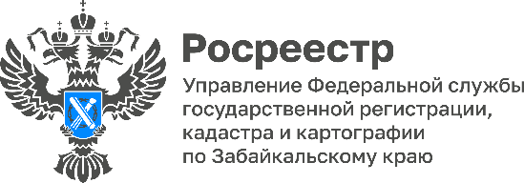

Лучшего госрегистратора прав выявили в забайкальском Росреестре

В профессиональном конкурсе в сфере государственной регистрации недвижимости в 2024 году приняли участие 56 специалистов.

Основными целями проведения конкурса являются развитие кадрового потенциала и повышение профессионального мастерства специалистов регионального Росреестра в сфере государственной регистрации прав собственности и государственного кадастрового учета.

Конкурс состоял из трех этапов, которые оценивали компетентное жюри: результаты профессиональной деятельности, тестирование и презентации, направленные на повышение качества деятельности ведомства.

Третье место (60 баллов) в конкурсе, повторив прошлогодний результат, заняла Любовь Санжиева, госрегистратор отдела государственной регистрации недвижимости №2.

Второе место (62 балла) присуждено Ирине Кожиной, госрегистратору Нерчинского межмуниципального отдела.

- Победителем конкурса профессионального мастерства (67 баллов) и лучшим государственным регистратором признана Жаргалма Анандаева, опытный госрегистратор из Агинского межмуниципального отдела. Хотела бы поблагодарить участников и призеров конкурса, пожелать им крепкого здоровья, благополучия, в дальнейшем совершенствовать свое профессиональное мастерство, - пожелала Оксана Крылова, руководитель Управления Росреестра по Забайкальскому краю.

Победитель и призеры конкурса будут поощрены правами руководителя Управления.

#Росреестр #РосреестрЧита #РосреестрЗабайкальскийКрай #ЗабайкальскийРосреестр #Росреестр75 #Конкурс #ГосударственныйРегистратор